Приложение

к границам территории памятника природы регионального значения «Южно-таежный комплекс елово-пихтовых лесов «Ошеть»

**СХЕМА**

**границ территории памятника природы регионального значения**

**«Южно-таежный комплекс елово-пихтовых лесов «Ошеть»**

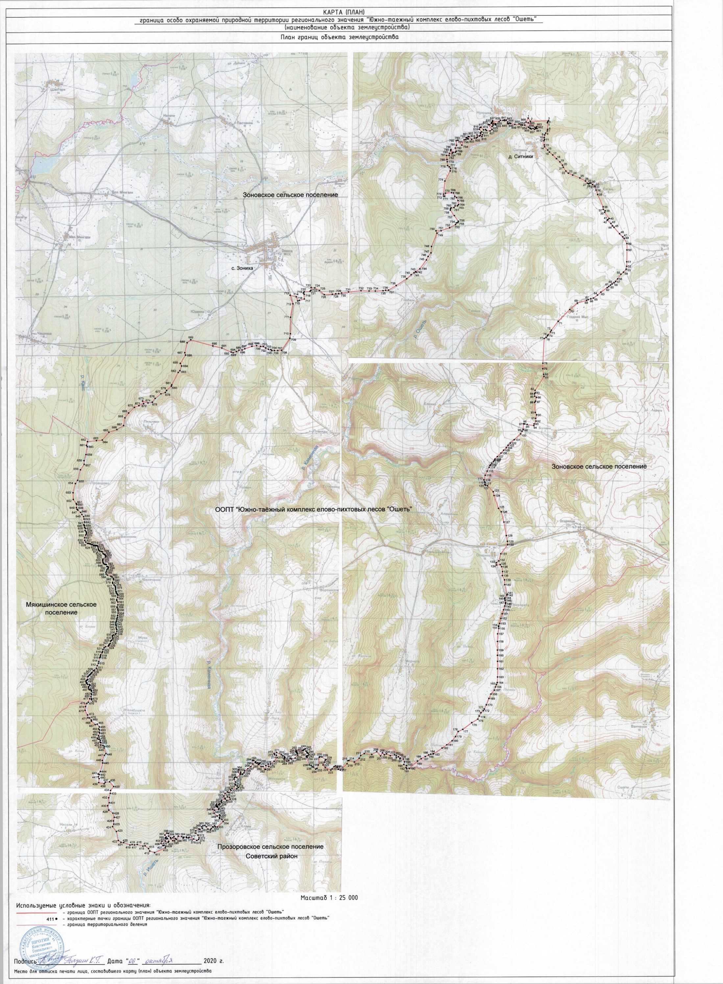

**Условные обозначения**

Границы территории памятника природы регионального значения «Южно-таежный комплекс елово-пихтовых лесов «Ошеть»

• 50 Номер поворотной точки

___________